Réf : région_19_6
Titre : Le Maroc maintient ses objectifs de production de dattes
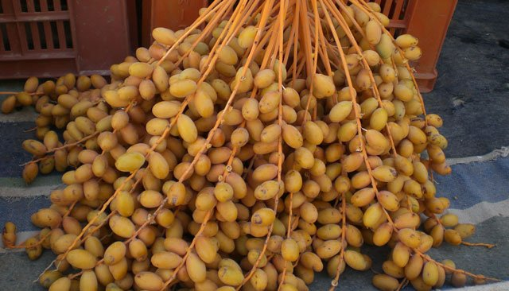
Malgré les problèmes que connaît actuellement la filière des dattes, avec une année 2014 qui devrait enregistrer une baisse de la production avec 92.000 t de dattes contre 117.000 t une année auparavant, le Maroc maintient les objectifs fixés par le PMV et ambitionne toujours d'atteindre 160.000 tonnes en 2020.
A la porte du Sahara, au sud-est marocain, région d'Errachidia-Tafilalet, se trouve la ville d'Erfoud, immense oasis connu pour ses trésors fossilisés et ses fameuses Majhoul, une variété de dattes très appréciée. Depuis les années 1940, cette ville de quelque 30.000 habitants fondée il y a près de cent ans par les Français célèbre chaque année vers le mois d'octobre son produit phare pour clore la récolte.
Mais ce n'est qu'en 2010, deux ans après le lancement du Plan Maroc Vert, que le ministère de l'Agriculture et de la pêche maritime a érigé cet événement initialement à caractère local en un salon à portée internationale pour promouvoir l'agriculture oasienne, offrir des débouchés aux producteurs locaux, valoriser le secteur phoenicicole et développer les secteurs liés à l'écosystème oasien. En somme, créer une dynamique économique au profit de cette ville qu'on surnomme "la capitale des dattes".
Cette année marque donc le 5e Salon international des dattes au Maroc, qui a ouvert ses portes jeudi 30 octobre. Placée sous le thème "L'eau, source de vie de nos oasis: pour une gestion durable", cette édition accueille 190 exposants venus du Maroc et d'une quinzaine de pays étrangers producteurs de dattes.
Sur une superficie de 40.000 m2, le salon est réparti en 8 pôles représentatifs de toute la chaîne de valeur du secteur: institutionnel, régions, international, agrofournitures et services, marché des dattes, espace culturel, machinisme agricole et produits du terroir. Durant 4 jours, professionnels et producteurs sont en contact pour s'informer, échanger leurs expériences et conclure des partenariats.
Le Maroc deviendra exportateur de Majhoul
"La production annuelle prévue cette année est de l'ordre de 92.000 tonnes, soit une baisse de 12% par rapport à l'année passée (le Maroc a produit 117.000 T en 2013, NDLR)", nous explique Aziz Akhanouch, le ministre de l'Agriculture rencontré à Erfoud en marge du salon.
La raison? "Des problèmes de rendement dus à des conditions climatiques difficiles, notamment à Zagora, et à la maladie du bayoud, qui touche les palmiers-dattiers de la région. Mais cette baisse ne change en rien les programmes d'investissement programmés d'ici 2020. Aujourd'hui, nous sommes déficitaires dans la variété Majhoul, mais ce déficit sera résorbé à l'horizon 2016. A cette date, nous serons excédentaires et nous pourrons même devenir exportateurs de Majhoul", a-t-il promis.
Ainsi, le ministère maintient ses objectifs et ambitionne toujours de porter la production à 160.000 tonnes et d'atteindre 3 millions de palmiers d'ici 2020. Il sera alors en mesure, non seulement de couvrir la demande, mais aussi de devenir exportateur. Car il faut savoir qu'aujourd'hui, le Maroc importe quelque 30.000 tonnes par an (principalement de l'Irak, de la Tunisie, des Emirats Arabes Unis et de l'Egypte), alors qu'il se place au 8e rang en termes d'effectifs et de production à l'échelle du monde.
"Nous sommes à un rythme de 500.000 palmiers par an, nous pourrons donc atteindre l'objectif de 3 millions supplémentaires d'ici 2020", a commenté le ministre de l'Agriculture. Et d'ajouter: "Avec le programme que nous préparons, nous allons atteindre 160.000 T d'ici 2020 et atteindre l'autosuffisance. On continuera probablement d'importer certains produits et d'exporter d'autres, car cela dépend des goûts. Mais en tout cas, nous serons en phase avec le marché".
Un vaste programme pour booster la palmeraie

Un vaste programme a été lancé en 2011 pour dynamiser la culture phoénicicole et vivifier l'économie des régions oasiennes, car il faut savoir que le Maroc affiche de grandes ambitions pour le développement de cette filière qui contribue dans la formation du revenu agricole à hauteur de 40 à 60% pour plus de 1,4 million d'habitants, sachant que le secteur agricole emploie près de 4 millions de personnes et contribue à 19% au PIB (19 MM de dollars sur 100).
Pour booster l'activité des palmeraies, un contrat-programme public-privé portant sur montant de 7,5 milliards de dirhams avait donc été conclu en 2011, et une feuille de route pour la période 2010-2020 avait alors été élaborée.
La mise en oeuvre du programme passe évidemment par la plantation de palmier-dattiers, mais aussi par la diversification de la production via des plantations hors palmeraies: "Le Plan Maroc Vert prévoit la plantation de 17.000 hectares hors palmeraies, mais aussi la diversification de la production, bien que cela reste un travail de niches", explique Aziz Akhannouch.
En outre, l'Etat a instauré une aide financière aux nouvelles plantations sous forme de subvention des plants à hauteur de 100% pour les plantations réalisées à l'intérieur des palmeraies et 80% pour les plantations réalisées en dehors de celles-ci. Enfin, un ensemble de mesures sont prises pour traiter les palmeraies existantes et lutter contre les maladies.
Pour ce qui est de l'eau, thème de cette 5e édition, l'Etat ambitionne de transformer la région d'Erfoud en périmètre irrigué avec la construction d'un barrage d'une capacité de 280 millions de mètres cubes dans le village de Boudenib. Parallèlement, le ministère encourage les producteurs à utiliser la technique du goutte-à-goutte.
"Aujourd'hui, la dynamique est là. Nous arrivons à produire des dattes de qualité et à en exporter. Cette dynamique nous intéresse et je pense qu'on est sur la bonne voie", a conclu le ministre de l'Agriculture.
Il convient de noter qu'au niveau national, le patrimoine phoenicicole est concentré dans trois régions: Ouarzazate (41%), Tafilalet (28%) et Tata (20%). Les régions de Ouarzazate et d'Errachidia contribuent à elles seules à hauteur de 90% de la production marocaine de dattes

1 Novembre 2014
SOURCE WEB Par Medias24
Tags : les problèmes que connaît actuellement la filière des dattes, avec une année 2014 qui devrait enregistrer une baisse de la production avec 92.000 t de dattes contre 117.000 t une année auparavant- le patrimoine phoenicicole est concentré dans trois régions: Ouarzazate (41%), Tafilalet (28%) et Tata (20%)-palmeraie-Plan Maroc Vert- patrimoine phoenicicole-

